消防安全生产工作

简 报

第 65期
刘店集乡安全生产委员会 2023年12月14日

刘店集乡召开低温雨雪冰冻灾害
防范应对工作部署会

为切实做好近期低温雨雪冰冻灾害天气防范应对工作，积极消除灾害天气产生的不利影响，12月14日，夏邑县刘店集乡在乡政府会议室召开低温雨雪冰冻灾害防范应对工作部署会，及时部署安排防范应对工作，用实际行动保障全乡群众生命财产安全。
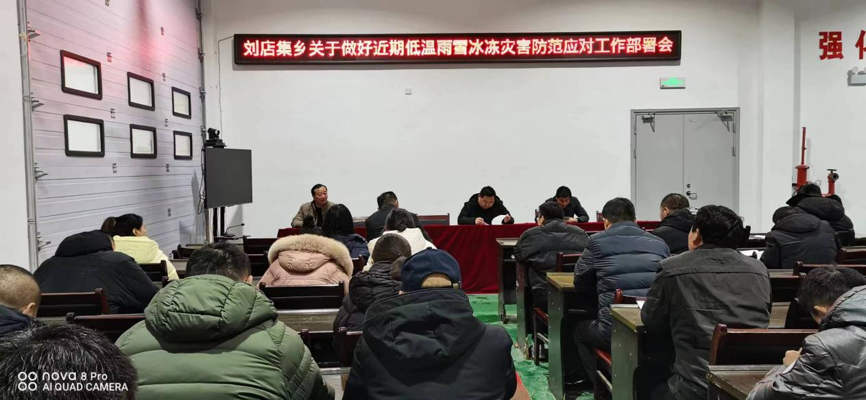
会议强调，要提高站位强化思想，把确保人民生命安全放在第一位，全体乡村干部不允许存在任何的侥幸心理，务必坚守工作岗位，全力以赴做好灾害防范应对工作；要密切关注低温雨雪冰冻天气变化趋势，及时发布灾害预警和防灾避灾信息。
会议要求，一要加强灾害应对措施宣传。在微信工作群、朋友圈、村广播等及时发布低温雨雪冰冻灾害天气应对措施，及时转发重要天气预警，组织广大群众做好防灾避险准备工作，提醒群众储备必要的生活用品。二要坚持靠前开展工作，乡村干部入村对养老院、低保、特困、独居老人开展地毯式摸排，查看房屋安全、生活保障、电力线路等情况，做好困难群众生活保障工作。三要严格落实24小时值守，加强工作调度，做好应对突发事件的各项准备工作，确保人民群众平安度过低温雨雪冰冻天气。

